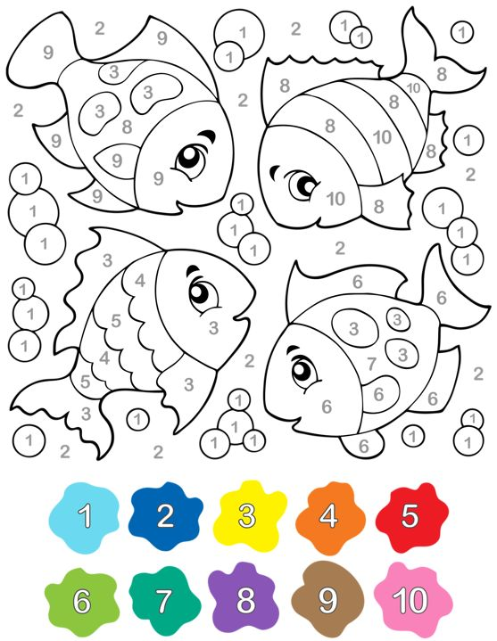

ZOPAKUJ SI ČÍSLA A VYFARBI SI RYBKY PODĽA AGENDY.

